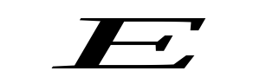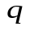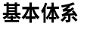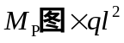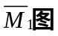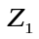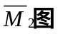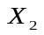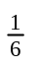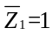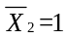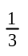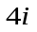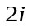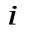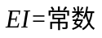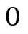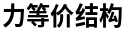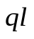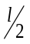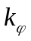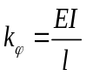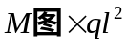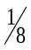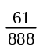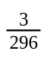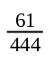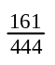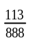
【例题1】用混合法求解图示结构，并作弯矩图。
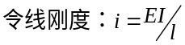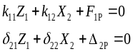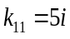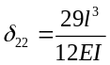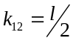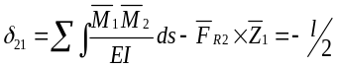
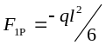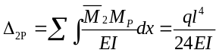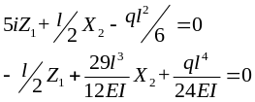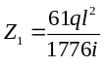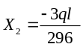
由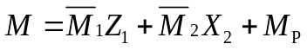 作弯矩图。
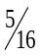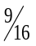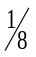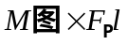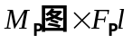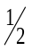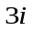
【例题2】用混合法求解图示结构，并作弯矩图。
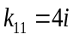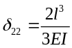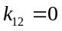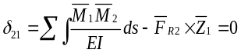
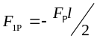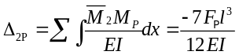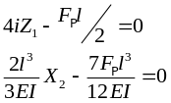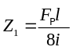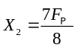
由 作弯矩图。
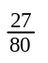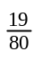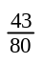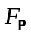
【例题3】用混合法求解图示结构，并作弯矩图。
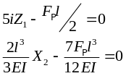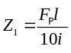
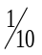
【例题4】用混合法求解图示结构，并作弯矩图。
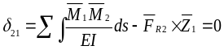
由 作弯矩图。
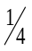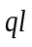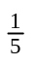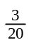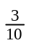
【例题5】用混合法求解图示结构，并作弯矩图。
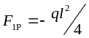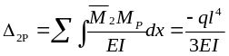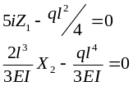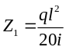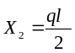
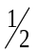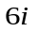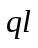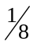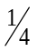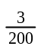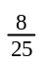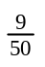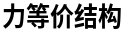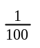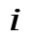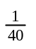
【例题6】用混合法求解图示结构，并作弯矩图。
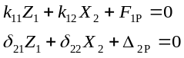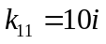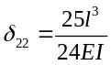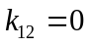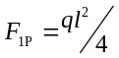
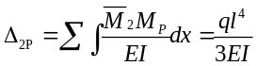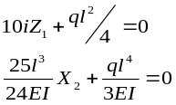
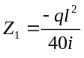 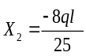 由 作弯矩图。

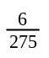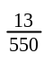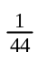
【例题7】用混合法求解图示结构，并作弯矩图。
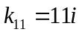
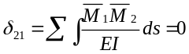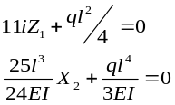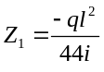
由 作弯矩图。
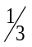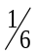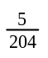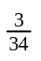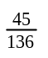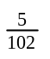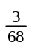
【例题8】用混合法求解图示结构，并作弯矩图。
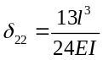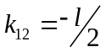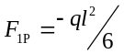
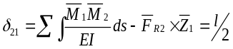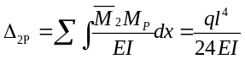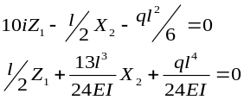
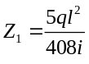 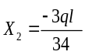 由 作弯矩图。

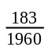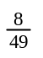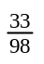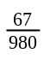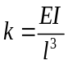
【例题9】用混合法求解图示结构，并作弯矩图。
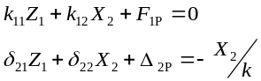
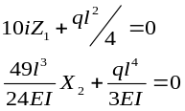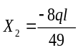
由 作弯矩图。(水平弹簧左右结果是不一样的，见第1组13题)
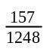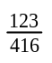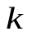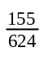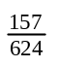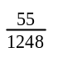
【例题10】用混合法求解图示结构，并作弯矩图。
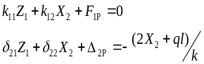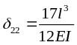
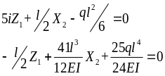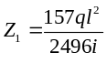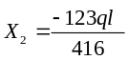
由 作弯矩图。

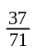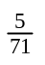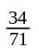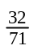
【例题11】用混合法求解图示结构，并作弯矩图。
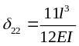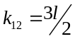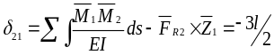
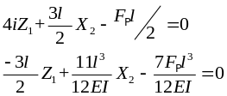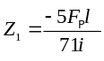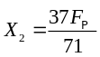
由 作弯矩图。
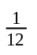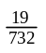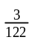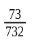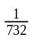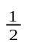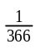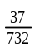
【例题12】用混合法求解图示结构，并作弯矩图。
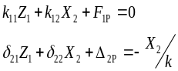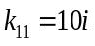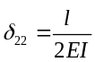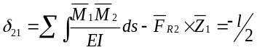
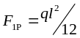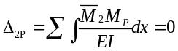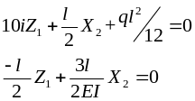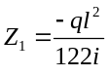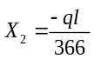
由 作弯矩图。
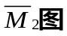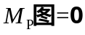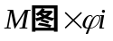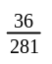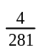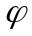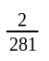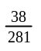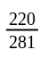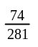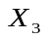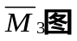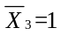
【例题13】已知基本体系列方程，并作弯矩图。
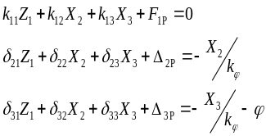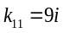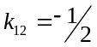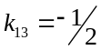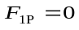
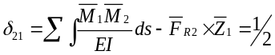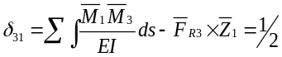
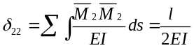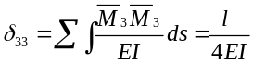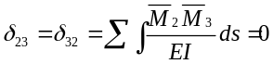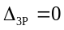
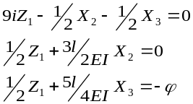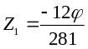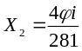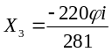
由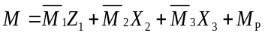 作M图。

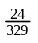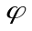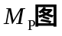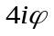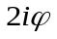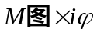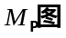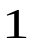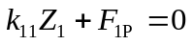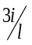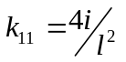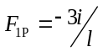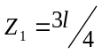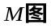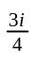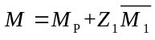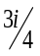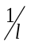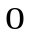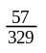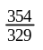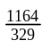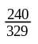
【例题14】用混合法求解图示结构，并作弯矩图。
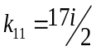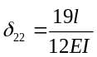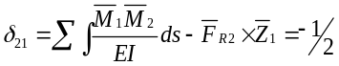
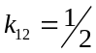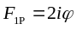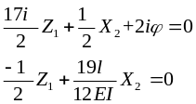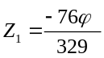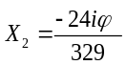
由 作弯矩图。

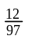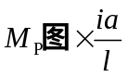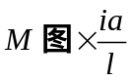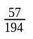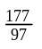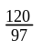
【例题15】用混合法求解图示结构，并作弯矩图。
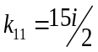
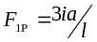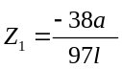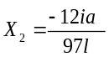
由 作弯矩图。

【例题】用混合法求解图示结构，并作弯矩图。
由 作弯矩图。

【例题3】选择合适方法作弯矩图。

【例题8】选择合适方法作弯矩图。

【例题15】选择合适方法作弯矩图。

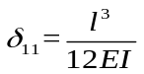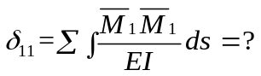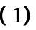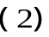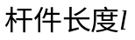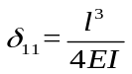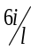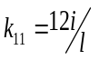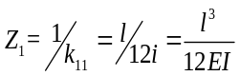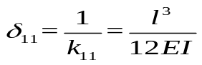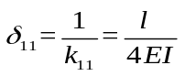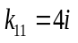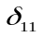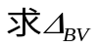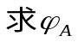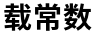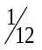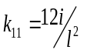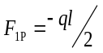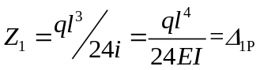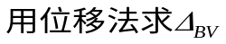
【例题28】如何快速计算系数。

